2023年度

攀枝花市人民政府办公室单位决算
目录

公开时间：2024年9月23 日

第一部分 单位概况 4
一、主要职责 4
二、机构设置 7
第二部分 2023年度单位决算情况说明 8
一、收入支出决算总体情况说明 8
二、收入决算情况说明 8
三、支出决算情况说明 9
四、财政拨款收入支出决算总体情况说明 9
五、一般公共预算财政拨款支出决算情况说明 10
六、一般公共预算财政拨款基本支出决算情况说明 14
七、财政拨款“三公”经费支出决算情况说明 14
八、政府性基金预算支出决算情况说明 16
九、国有资本经营预算支出决算情况说明 16
十、其他重要事项的情况说明 16
第三部分 名词解释 18
第四部分 附件 22
第五部分 附表 23
一、收入支出决算总表 23
二、收入决算表 23
三、支出决算表 23
四、财政拨款收入支出决算总表 23
五、财政拨款支出决算明细表 23
六、一般公共预算财政拨款支出决算表 23
七、一般公共预算财政拨款支出决算明细表 23
八、一般公共预算财政拨款基本支出决算表 23
九、一般公共预算财政拨款项目支出决算表 23
十、政府性基金预算财政拨款收入支出决算表 23
十一、国有资本经营预算财政拨款收入支出决算表 23
十二、国有资本经营预算财政拨款支出决算表 23
十三、财政拨款“三公”经费支出决算表 23

第一部分 单位概况

一、主要职责

（一）市政府办公室职能简介
（1）协助市政府领导同志组织起草或审核以市政府、市政府办公室名义发布的公文。办理省政府、省政府办公厅及省直部门发送市政府的文电。指导全市行政机关公文处理工作。
（2）研究市政府部门和县（区）人民政府请示市政府的事项，提出审核意见，报市政府领导同志审批。
（3）负责市政府会议的准备工作，协助市政府领导同志组织实施会议决定事项。
（4）督促检查市政府部门和县（区）人民政府对市政府决定事项及市政府领导同志指示的贯彻落实情况，及时向市政府领导同志报告。
（5）根据市政府领导同志的指示，对市政府部门间争议问题提出处理意见和建议，报市政府领导同志决定。
（6）负责市政府值班工作，指导市政府部门和县（区）人民政府值班工作，及时报告重要情况。
（7）指导、监督全市政府信息公开工作和机关行政效能建设工作，指导、监督全市政府系统电子政务工作和政府网站建设。
（8）围绕市政府中心工作和市政府领导同志的指示，组织专题调查研究，及时反映情况，提出政策性建议。
（9）贯彻执行党和国家的外事方针政策、法律、法规以及市委、市政府关于外事工作的决策部署，统筹管理全市外事工作。
（10）负责职责范围内的安全生产和职业健康、生态环境保护、行政审批便民化工作。
（11）负责原市机关事务管理局的机关事务管理、公共机构节能等行政职责。
（12）负责市政府驻外机构的管理工作。
（13）承办市政府和市政府领导同志交办的其他事项。

（二）市大数据中心职能简介
（1）贯彻执行国家、省大数据发展方针政策；开展全市大数据发展规划、政策措施、管理办法和考核细则的基础性研究工作，提出相关政策建议。
（2）负责全市电子政务外网等基础设施建设和运维管理，为全市电子政务基础设施规划建设、组织实施、运行维护提供支撑服务。
（3）承担全市政府数据、公共数据、社会数据汇聚整合、共享开放、应用融合等数据管理的具体事务性、技术性工作，为政府履行政府数据所有者职责提供支撑。负责市级政务信息资源共享交换平台等数据资源平台建设和运维管理。
（4）为政务系统大数据发展和重大应用建设提供支撑服务，承担办公运行、工作监测、信息公开、为民服务等跨部门跨层级综合性应用系统建设、运维管理和支撑服务。对“走好网上群众路线”等群众诉求网络渠道办理情况进行统计分析，并提出建议。
（5）负责攀枝花市政府网站集约化平台和政务新媒体运维建设和运维管理工作，为政务公开、信息发布、政策解读等相关工作提供支撑服务，参与全市政府网站和政务新媒体绩效评估工作。
（6）负责统筹协调全市政府信息化建设，按照“共用统建、集约发展”原则，推动全市政务信息系统集约化、标准化、规范化建设，为市政府统筹全市政府信息化建设提供建议，对市级预算安排的信息化项目建设备案提出共享开放建议意见。
（7）推进电子政务外网、政务应用系统及数据的安全体系建设和安全保障工作。

（三）市决策咨询服务中心职能简介
（1）对我市经济社会发展中带战略性、综合性、前瞻性的重大问题和热点、难点问题开展调查研究，了解民意、集中民智，为市委、市政府决策提供咨询意见。
（2）加强全市经济社会发展公共政策研究。
（3）承担或参与全市发展战略、中长期规划、重大决策部署、重大问题、重点项目等咨询论证。
（4）受市级部门、县（区）党委和政府以及企事业单位委托，提供政策制定、规划编制、专题研究及重要问题的咨询论证服务。

二、机构设置
市政府办公室本级下属非独立核算事业单位2个：市大数据中心、市决策咨询服务中心；代管单位1个：原市政府驻昆明办事处。

第二部分 2023年度单位决算情况说明

一、收入支出决算总体情况说明
2023年度收、支总计均为4406.25万元。与2022年度相比，收、支总计各增加354.59万元，增长8.75%。主要变动原因是项目经费增加。
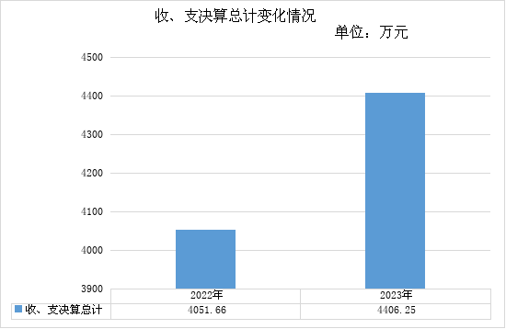
（图1：收、支决算总计变动情况图）

二、收入决算情况说明
2023年度本年收入合计4385.23万元，其中：一般公共预算财政拨款收入4385.23万元，占100%；政府性基金预算财政拨款收入0万元，占0%；国有资本经营预算财政拨款收入0万元，占0%；上级补助收入0万元，占0%；事业收入0万元，占0%；经营收入0万元，占0%；附属单位上缴收入0万元，占0%；其他收入0万元，占0%。
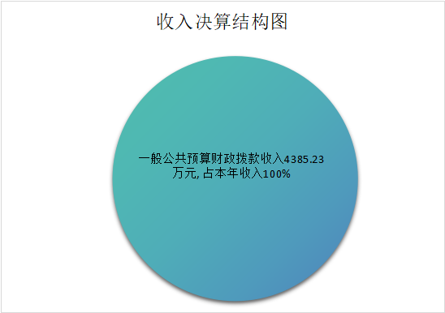

（图2：收入决算结构图）

三、支出决算情况说明

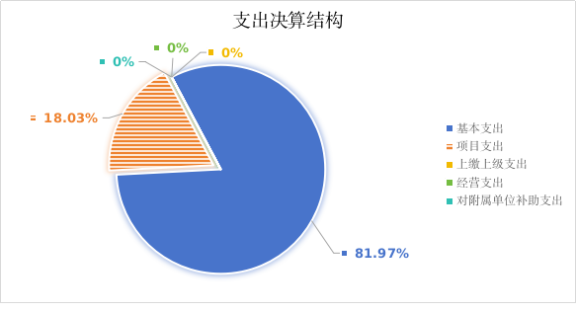
2023年度本年支出合计4385.01万元，其中：基本支出3594.29万元，占81.97%；项目支出790.72万元，占18.03%；上缴上级支出0万元，占0%；经营支出0万元，占0%；对附属单位补助支出0万元，占0%。

（图3：支出决算结构图）

四、财政拨款收入支出决算总体情况说明
2023年度财政拨款收、支总计均为4406.25万元。与2022年度相比，财政拨款收、支总计各增加354.59万元，增长8.75%。主要变动原因是项目经费增加。
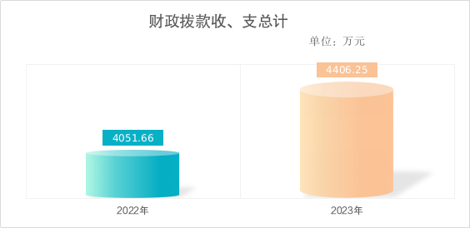

（图4：财政拨款收、支决算总计变动情况）

五、一般公共预算财政拨款支出决算情况说明

（一）一般公共预算财政拨款支出决算总体情况
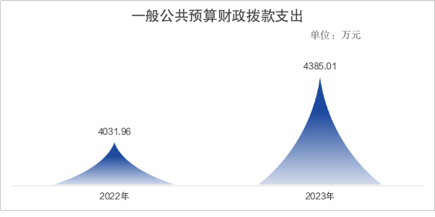
2023年度一般公共预算财政拨款支出4385.01万元，占本年支出合计的100%。与2022年度相比，一般公共预算财政拨款支出增加353.05万元，增长8.76%。主要变动原因是项目支出的增加。

（图5：一般公共预算财政拨款支出决算变动情况）

（二）一般公共预算财政拨款支出决算结构情况
2023年度一般公共预算财政拨款支出4385.01万元，主要用于以下方面:一般公共服务支出2971.02万元，占67.76%；社会保障和就业支出1001.18万元，占22.83%；卫生健康支出177.80万元，占4.05%；城乡社区支出8.69万元，占0.2%；农林水支出1.06万元，占0.02%；住房保障支出225.26万元，占5.14%。
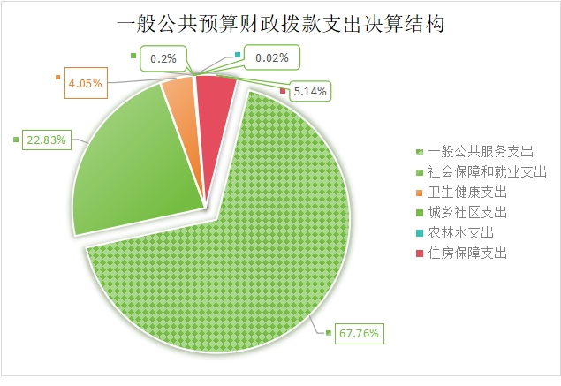

（图6：一般公共预算财政拨款支出决算结构）

（三）一般公共预算财政拨款支出决算具体情况

2023年度一般公共预算支出决算数为4385.01，完成预算99.52%。其中：
1.一般公共服务支出（类）政府办公厅（室）及相关机构事务（款）行政运行（项）: 支出决算为2067.20万元，完成预算99.18%，决算数小于预算数的主要原因是结转结余形成。
2.一般公共服务支出（类）政府办公厅（室）及相关机构事务（款）一般行政管理事务（项）: 支出决算为661.49万元，完成预算99.39%，决算数小于预算数的主要原因是部分项目结转。
3.一般公共服务支出（类）政府办公厅（室）及相关机构事务（款）事业运行（项）: 支出决算为235.87万元，完成预算100%。
4.一般公共服务支出（类）组织事务（款）其他组织事务支出（项）: 支出决算为6.46万元，完成预算100%。
5.社会保障和就业支出（类）人力资源和社会保障管理事务（款）其他人力资源和社会保障管理事务支出（项）: 支出决算为8.00万元，完成预算100%。
6．社会保障和就业支出（类）行政事业单位养老支出（款）行政单位离退休（项）: 支出决算为502.92万元，完成预算100%。
7．社会保障和就业支出（类）行政事业单位养老支出（款）事业单位离退休（项）: 支出决算为2.74万元，完成预算100%。
8．社会保障和就业支出（类）行政事业单位养老支出（款）机关事业单位基本养老保险缴费支出（项）: 支出决算为317.70万元，完成预算100%。
9．社会保障和就业支出（类）行政事业单位养老支出（款）机关事业单位职业年金缴费支出（项）: 支出决算为58.04万元，完成预算100%。
10．社会保障和就业支出（类）抚恤（款）死亡抚恤（项）: 支出决算为111.18万元，完成预算100%。
11．社会保障和就业支出（类）社会福利（款）儿童福利（项）: 支出决算为0.60万元，完成预算100%。
12.卫生健康（类）行政事业单位医疗（款）行政单位医疗（项）:支出决算为128.85万元，完成预算100%。
13.卫生健康（类）行政事业单位医疗（款）事业单位医疗（项）:支出决算为15.44万元，完成预算100%。
14.卫生健康（类）行政事业单位医疗（款）公务员医疗补助（项）:支出决算为14.05万元，完成预算100%。
15.卫生健康（类）行政事业单位医疗（款）其他行政事业单位医疗支出（项）:支出决算为18.22万元，完成预算100%。
16.卫生健康（类）其他卫生健康支出（款）其他卫生健康支出（项）:支出决算为1.24万元，完成预算100%。
17.城乡社区支出（类）城乡社区公共设施（款）其他城乡社区公共设施支出（项）:支出决算为8.69万元，完成预算100%。
18.农林水支出（类）农业农村（款）其他农业农村支出（项）:支出决算为1.06万元，完成预算100%。
19．住房保障支出（类）住房改革支出（款）住房公积金（项）:支出决算为225.26万元，完成预算100%。

六、一般公共预算财政拨款基本支出决算情况说明
2023年度一般公共预算财政拨款基本支出3594.29万元，其中：
人员经费3185.74万元，主要包括：基本工资、津贴补贴、奖金、绩效工资、机关事业单位基本养老保险缴费、职业年金缴费、其他社会保障缴费、其他工资福利支出、离休费、退休费、抚恤金、生活补助、医疗费补助、住房公积金等。
公用经费408.55万元，主要包括：办公费、印刷费、咨询费、水费、电费、邮电费、物业管理费、差旅费、维修（护）费、租赁费、会议费、培训费、公务接待费、劳务费、委托业务费、工会经费、福利费、公务用车运行维护费、其他交通费、其他商品和服务支出、办公设备购置。

七、财政拨款“三公”经费支出决算情况说明

（一）“三公”经费财政拨款支出决算总体情况说明

2023年度“三公”经费财政拨款支出决算为46.01万元，完成预算98.67%，较上年度减少3.89万元，下降7.8%。决算数小于预算数的主要原因是强化预算约束，节约了经费开支。

（二）“三公”经费财政拨款支出决算具体情况说明

2023年度“三公”经费财政拨款支出决算中，因公出国（境）费支出决算0万元，占0%；公务用车购置及运行维护费支出决算39.66万元，占86.2%；公务接待费支出决算6.35万元，占13.8%。具体情况如下：
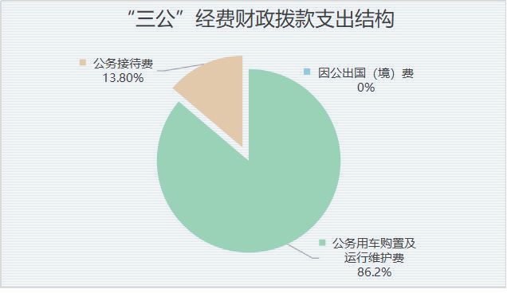
（图7：“三公”经费财政拨款支出结构）
1.因公出国（境）经费支出0万元，完成预算0%。全年安排因公出国（境）团组0次，出国（境）0人。
2.公务用车购置及运行维护费支出39.66万元,完成预算100%。公务用车购置及运行维护费支出决算比2022年度减少9.24万元，下降18.9%。主要原因是持续加强公务用车管理。
其中：公务用车购置支出0万元。全年按规定更新购置公务用车0辆，其中：轿车0辆、金额0万元，越野车0辆、金额0万元，载客汽车0辆、金额0万元0。截至2023年12月31日，单位共有公务用车15辆，其中：轿车4辆、越野车11辆、载客汽车0辆。
公务用车运行维护费支出39.66万元。主要用于保障机关日常工作运转和专项业务工作等所需的公务用车燃料费、维修费、过路过桥费、保险费等支出。
3.公务接待费支出6.35万元，完成预算91.1%。公务接待费支出决算比2022年度增加5.35万元，增长534.36%。主要原因是公务接待批次增加。其中：
国内公务接待支出6.35万元，主要用于执行公务、开展业务活动开支的交通费、住宿费、用餐费等。国内公务接待19批次，216人次（不包括陪同人员），共计支出6.35万元，具体内容包括：市政府办公室、市决策咨询服务中心接待省、其他市州来攀考察、学习、调研、督查等。
外事接待支出0万元，外事接待0批次，0人次（不包括陪同人员），共计支出0万元。

八、政府性基金预算支出决算情况说明
2023年度政府性基金预算财政拨款支出0万元。

九、国有资本经营预算支出决算情况说明
2023年度国有资本经营预算财政拨款支出0万元。

十、其他重要事项的情况说明

（一）机关运行经费支出情况
2023年度，市政府办公室机关运行经费支出408.55万元，比2022年度增加14.64万元，增长3.72%。主要原因是人员增加。

（二）政府采购支出情况
2023年度，市政府办公室政府采购支出总额513.29万元，其中：政府采购货物支出14.51万元、政府采购工程支出0万元、政府采购服务支出498.78万元。主要用于全市网站集约化平台运维和安全防护、政府网站和政务新媒体绩效督查评估、政务云平台运维、信息系统安全等级保护测评服务、物业、安保等工作。授予中小企业合同金额513.29万元，占政府采购支出总额的100%，其中：授予小微企业合同金额513.29万元，占政府采购支出总额的100%。

（三）国有资产占有使用情况
截至2023年12月31日，市政府办公室共有车辆15辆，其中：主要领导干部用车1辆、机要通信用车1辆、应急保障用车12辆、其他用车1辆，其他用车主要是用于下乡调研、督查督办等业务工作。单价50万元以上通用设备11台（套），单价100万元以上专用设备（不含车辆）0台（套）。

（四）预算绩效管理情况
根据预算绩效管理要求，本单位在2023年度预算编制阶段，组织对全市政府网站集约化平台运维和安全防护项目、信息系统安全等级保护测评服务、综合业务等21个项目开展了预算事前绩效评估，对21个项目编制了绩效目标，预算执行过程中，选取21个项目开展绩效监控，组织对21个项目开展绩效自评，绩效自评表详见第四部分附件。

第三部分 名词解释

1．财政拨款收入：指单位从同级财政部门取得的财政预算资金。
2．事业收入：指事业单位开展专业业务活动及辅助活动取得的收入。
3．经营收入：指事业单位在专业业务活动及其辅助活动之外开展非独立核算经营活动取得的收入。

4．其他收入：指单位取得的除上述收入以外的各项收入。
5．年初结转和结余：指以前年度尚未完成、结转到本年按有关规定继续使用的资金。
6．年末结转和结余：指单位按有关规定结转到下年或以后年度继续使用的资金。
7．一般公共服务支出（类）政府办公厅（室）及相关机构事务（款）行政运行（项）：反映行政单位（包括实行公务员管理的事业单位）的基本支出。
8．一般公共服务支出（类）政府办公厅（室）及相关机构事务（款）一般行政管理事务（项）：反映行政单位（包括实行公务员管理的事业单位）未单独设置项级科目的其他项目支出。
9．一般公共服务支出（类）政府办公厅（室）及相关机构事务（款）事业运行（项）：反映事业单位的基本支出，不包括行政单位（包括实行公务员管理的事业单位）后勤服务中心、医务室等附属事业单位。
10．一般公共服务支出（类）组织事务（款）其他组织事务支出（项）：反映其他用于中国共产党组织部门的事务支出。
11．社会保障和就业支出（类）人力资源和社会保障管理事务（款）其他人力资源和社会保障管理事务支出（项）：反映其他用于人力资源和社会保障管理事务方面的支出。。
12．社会保障和就业支出（类）行政事业单位养老支出（款）行政单位离退休（项）：反映行政单位（包括实行公务员管理的事业单位）开支的离退休经费。
13．社会保障和就业支出（类）行政事业单位养老支出（款）事业单位离退休（项）：反应事业单位开支的离退休经费。
14．社会保障和就业支出（类）行政事业单位养老支出（款）机关事业单位基本养老保险缴费支出（项）：反映机关事业单位实施养老保险制度由单位缴纳的基本养老保险费支出。
15．社会保障和就业支出（类）行政事业单位养老支出（款）机关事业单位职业年金缴费支出（项）：反映机关事业单位实施养老保险制度由单位实际缴纳的职业年金支出。
16．社会保障和就业支出（类）抚恤（款）死亡抚恤（项）：反映按规定用于烈士和牺牲、病故人员家属的一次性和定期抚恤金以及丧葬补助费。
17．社会保障和就业支出（类）社会福利（款）儿童福利（项）：反映对儿童提供福利服务方面的支出。
18.卫生健康（类）行政事业单位医疗（款）行政单位医疗（项）：反映财政部门安排的行政单位(包括实行公务员管理的事业单位)基本医疗保险缴费经费，未参加医疗保险的行政单位的公费医疗经费，按国家规定享受离休人员、红军老战士待遇人员的医疗经费。
19.卫生健康（类）行政事业单位医疗（款）事业单位医疗（项）：反映财政部门安排的事业单位基本医疗保险缴费经费，未参加医疗保险的事业单位的公费医疗经费，按国家规定享受离休人员待遇的医疗经费。
20.卫生健康（类）行政事业单位医疗（款）公务员医疗补助（项）：反映财政部门安排的公务员医疗补助经费。
21.卫生健康（类）行政事业单位医疗（款）其他行政事业单位医疗支出（项）：反映其他用于行政事业单位医疗方面的支出。
22.卫生健康（类）其他卫生健康支出（款）其他卫生健康支出（项）：反映其他用于卫生健康方面的支出。
23.城乡社区支出（类）城乡社区公共设施（款）其他城乡社区公共设施支出（项）：反映其他用于城乡社区公共设施方面的支出。
24.农林水支出（类）农业农村（款）其他农业农村支出（项）：反映其他用于农业农村方面的支出。
25．住房保障支出（类）住房改革支出（款）住房公积金（项）：反映行政事业单位按人力资源和社会保障部、财政部规定的基本工资和津贴补贴以及规定比例为职工缴纳的住房公积金。
26．基本支出：指为保障机构正常运转、完成日常工作任务而发生的人员支出和公用支出。
27．项目支出：指在基本支出之外为完成特定行政任务和事业发展目标所发生的支出。
28．经营支出：指事业单位在专业业务活动及其辅助活动之外开展非独立核算经营活动发生的支出。
29．“三公”经费：指单位用财政拨款安排的因公出国（境）费、公务用车购置及运行费和公务接待费。其中，因公出国（境）费反映单位公务出国（境）的国际旅费、国外城市间交通费、住宿费、伙食费、培训费、公杂费等支出；公务用车购置及运行费反映单位公务用车车辆购置支出（含车辆购置税）及租用费、燃料费、维修费、过路过桥费、保险费等支出；公务接待费反映单位按规定开支的各类公务接待（含外宾接待）支出。
30．机关运行经费：为保障行政单位（含参照公务员法管理的事业单位）运行用于购买货物和服务的各项资金，包括办公及印刷费、邮电费、差旅费、会议费、福利费、日常维修费、专用材料及一般设备购置费、办公用房水电费、办公用房取暖费、办公用房物业管理费、公务用车运行维护费以及其他费用。

第四部分 附件

部门预算项目支出绩效自评表（2023年度）见附件3

第五部分 附表

一、收入支出决算总表

二、收入决算表

三、支出决算表

四、财政拨款收入支出决算总表

五、财政拨款支出决算明细表

六、一般公共预算财政拨款支出决算表

七、一般公共预算财政拨款支出决算明细表

八、一般公共预算财政拨款基本支出决算表

九、一般公共预算财政拨款项目支出决算表

十、政府性基金预算财政拨款收入支出决算表

十一、国有资本经营预算财政拨款收入支出决算表

十二、国有资本经营预算财政拨款支出决算表

十三、财政拨款“三公”经费支出决算表

